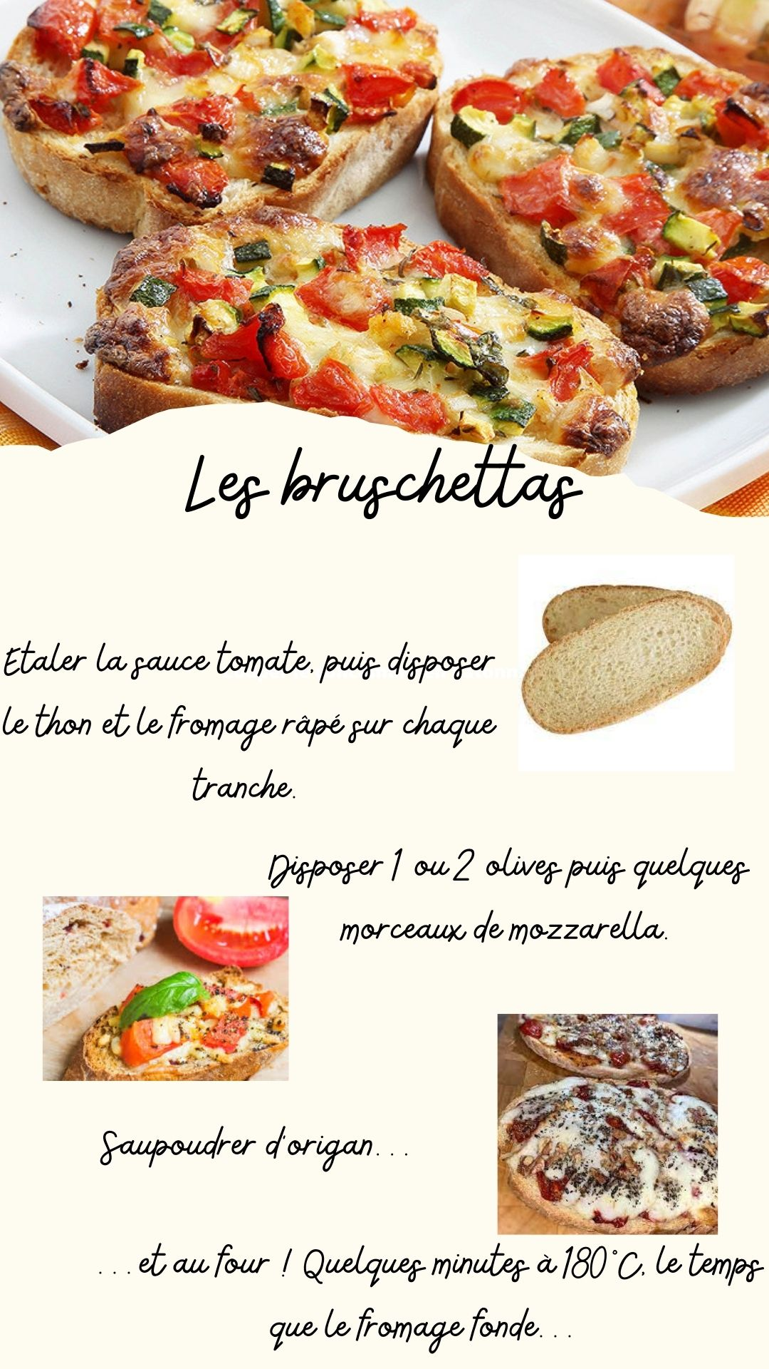

Bruschettas

Ingrédients
- 8 pains bruschetta
- 1 kilo de fromage râpé
- Sauce tomate
- 12 mozzarellas
- 2 boîtes de thon
- Olives noires
- Origan

Déroulé

- Etaler la sauce tomate sur les tranches de pain. Puis disposer dessus du thon et du fromage râpé.

- Ajouter par-dessus quelques olives et de la mozzarella. Saupoudrer d’origan.

- Enfourner quelques minutes à 180 degrés (thermostat 6), le temps que le fromage fonde bien.

C’est prêt !

